

**Cátedra Proyecto Final**

**Sistema:** Home Safe Home

**Tema:** Seguridad en departamentos y edificios

Docentes:

* Gastañaga, Iris Nancy (Titular)
* Aquino, Francisco Alejandro (JTP)
* Arenas, Maria Silvina (JTP)
* Jaime, Maria Natalia (JTP)

Integrantes:

* Campos, Diego 57596
* Luna, Franco 55388
* Marchetti, Diego 40704
* Tavorda, Marcos 41876

Curso 5K4 - Año: 2018

[Documentación de Producto]

Versión 1.0

Historial de Revisiones

|  |  |  |  |
| --- | --- | --- | --- |
| **Fecha** | **Versión** | **Descripción** | **Autor** |
| 02/09/2018 | 1.0 | Primera versión con los apartados y contenidos básicos | Todos |
| 30/10/2018 | 1.1 | Modelos, patrones y diseño de hardware | Todos |

Contenido

1. Introducción 5

1.1 Propósito de este documento 5

2. Alcance del Producto 6

2.1 Pila de Producto 7

3. Modelos de diseño 9

3.1 Diagrama de clases de dominio 9

3.2 Diagrama de Entidad-Relación 10

3.3 Vista Arquitectónica de diseño: Subsistemas e Interfaces 11

4. Patrones significativos para la arquitectura: 12

4.1 Patrón Arquitectura en Capas 12

4.1.1 Motivaciones: 12

4.1.2 Funcionamiento de las diferentes capas: 12

4.2 Patron N-Tier Client Server 12

4.2.1 Motivaciones: 13

4.3 Patrón Publish – Suscribe 13

4.3.1 Situaciones donde aplica: 14

5. Modelos de despliegue 15

5.1 Vista Arquitectónica de Despliegue: Nodos y Componentes 15

5.2 Vista Arquitectónica de Despliegue: Niveles de Hardware 16

6. Hardware 17

6.1 Diseño Gadget 17

6.1.1 Placa 17

6.1.2 Módulos de comunicación 18

Documentación de Producto

# 

# Introducción

## Propósito de este documento

Esta documentación recopila toda la información necesaria para la comprensión, el diseño, el desarrollo y el despliegue o instalación del producto objeto del proyecto “Home Safe Home”.

# Alcance del Producto

Se desea realizar un sistema que nos permita, poder capturar eventos referidos a la seguridad que ocurren en un hogar, registrar los mismos y notificar a los involucrados, ya sean habitantes o administradores del edificio, contando con la posibilidad de notificar a contactos de confianza que pudiesen agregar los habitantes.

El sistema también podrá hacer manejo de reclamos referidos a la seguridad, como así también avisos que quisiesen enviar los administradores del edificio.

|  |  |
| --- | --- |
| Alcances |  |
| Gestión de Eventos Físicos | Pérdidas de monóxido de carbono |
|  | Detector de humo/incendio |
|  | Monitoreo de temperatura de ambiente |
|  | Apertura no autorizada de puertas o ventanas |
|  | Corte en el suministro de energía eléctrica |
|  | Detección de apertura prolongada de puertas y/o portones de ingreso al edifico |
| Notificación de los eventos | Envío de alertas por la ocurrencia de eventos. |
| Configuración de las notificaciones | Parametrización de las notificaciones para permitir que se configuren según las preferencias del usuario. |
| Gestión de avisos | Envió de alertas individuales, grupales y colectivas desde los administradores a los habitantes del edificio |
|  | Comunicar mantenimientos de ascensores y matafuegos |
|  | Informar sobre reuniones de consorcio |
| Gestión de reclamos | Envió de reclamos que afecten a la seguridad del edificio |
| Gestión de contactos de confianza |  |
| Gestión de usuarios |  |
| Gestión de perfiles |  |
| Gestión de cuenta de usuario |  |
| Gestión de dispositivos |  |
| Gestión de señales |  |

## Pila de Producto

Para el desarrollo del proyecto se seleccionó la metodología de trabajo SCRUM, por ende, a continuación, se muestra la pila de producto, con sus épicas e historias de usuario.

|  |  |  |  |
| --- | --- | --- | --- |
| ID | Épicas | ID | Historias de Usuario |
| 1 | Documentación | 22 | Documentación de 1° Sprint |
| 29 | Documentación de 2° Sprint |
| 41 | Documentación 3° Sprint |
| 49 | Documentación 4° Sprint |
| 65 | Documentación de 5° Sprint |
| 80 | Documentación de 6° Sprint |
| 92 | Documentación de 7° Sprint |
| 128 | Documentación de 8° Sprint |
| 129 | Documentación de 9° Sprint |
| 130 | Documentación de 10° Sprint |
| 2 | Herramienta de Gestión de Proyecto | 16 | Instalación Herramienta de Gestión de Proyecto |
| 30 | Parametrizar Redmine |
| 4 | Eventos | 42 | Registrar Evento en Base de Datos |
| 67 | Generalizar Registro de Eventos desde Gadget |
| 103 | Listar Notificaciones Eventos |
| 104 | Ver Notificación Evento |
| 105 | Datos de Reportes en Pantalla de Inicio |
| 6 | Avisos | 108 | Registrar Avisos |
| 109 | Listar Avisos |
| 110 | Ver Aviso |
| 7 | Reclamos | 111 | Registrar Reclamos |
| 112 | Listar Reclamos |
| 113 | Ver Reclamo |
| 114 | Contestar Reclamo |
| 8 | Notificaciones | 115 | Generar Notificaciones |
| 116 | Mostrar notificaciones |
| 9 | Contactos | 117 | Agregar Contactos |
| 135 | Quitar Contactos |
| 5 | Usuarios | 106 | Registrarse |
| 107 | Iniciar Sesión |
| 36 | Registrar Perfiles |
| 11 | Registrar Usuarios |
| 101 | Configuraciones | 118 | Modificar Cuenta |
| 3 | Sistema BackEnd | 52 | Instalación Servidor dedicado IIS + Oracle XE |
| 60 | Cambio en Tecnología de Base de Datos |
| 77 | Registrar Dispositivos |
| 76 | Registrar Señales |
| 10 | Sistema FrontEnd | 96 | Prototipado de Navegabilidad |
| 119 | Dispositivos |
| 120 | Señales |
| 121 | Configurar Notificaciones |
| 122 | Perfiles |
| 102 | Gadget | 123 | Shields MQ7 o MQ9 (Monoxido Carbono) |
| 124 | Shields MQ2 o MQ3 (Humo) |
| 125 | Shields DHT11 (Temperatura y Humedad) |
| 126 | Shields Apertura de Puertas (Cableado) |
| 127 | Shields Apertura de Puertas (Inalámbrico) |

# Modelos de diseño

## Diagrama de clases de dominio

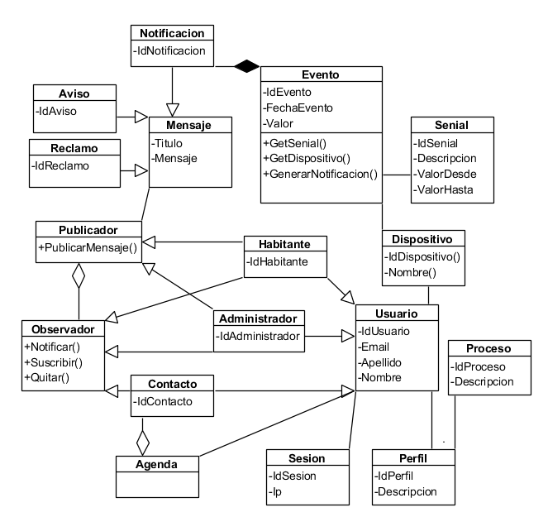

## Diagrama de Entidad-Relación

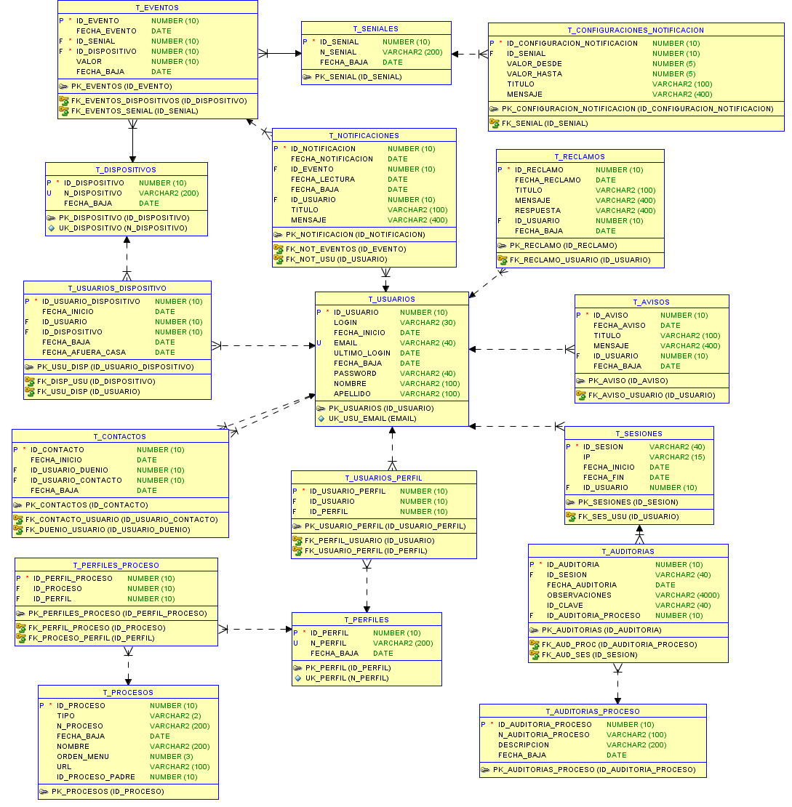

## Vista Arquitectónica de diseño: Subsistemas e Interfaces

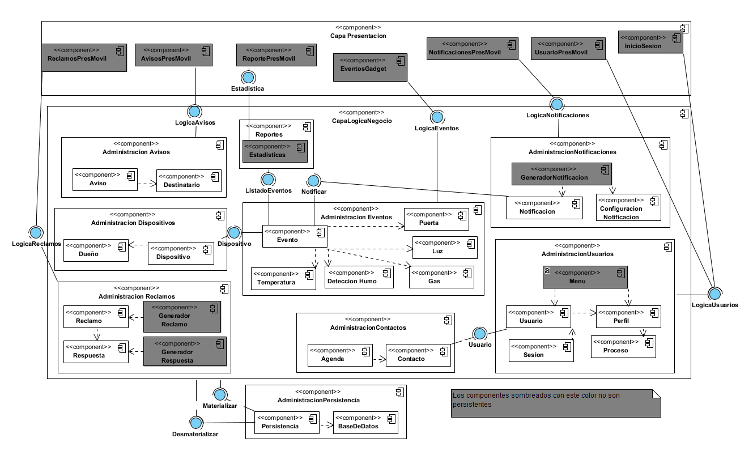

# Patrones significativos para la arquitectura:

## Patrón Arquitectura en Capas

|  |  |
| --- | --- |
| Capa de presentación Móvil | Capa de presentación Gadgets |
| Capa de Servicios Web | |
| Capa de Lógica de Negocios | |
| Capa de Administración de Base de Datos | |

Consiste en una pila de capas, donde cada capa actúa como máquina virtual de la capa de arriba. En un estilo estratificado simple, las capas solo pueden usar la capa que está directamente debajo. La restricción significa que las capas subsiguientes más abajo están ocultas. Dado que las capas dependen solo de la inmediata inferior las capas subsecuentes pueden ser intercambiadas o emuladas, las capas superiores dan más oportunidades de sustitución frente a un posible problema de performance.

Este patrón se utiliza para organizar la implementación del sistema en capas de servicios auto-contenidos, para lograr un sistema de fácil manutención, de bajo acoplamiento, adaptable y escalable.

### Motivaciones:

Independencia antes los cambios: las interfaces estandarizadas entre capas limitan el efecto de cambios de código a la capa a modificar.

Reutilización de servicios: brindados por la interfaz brindada por cada capa.

Mejorar la portabilidad: los cambios de hardware, del sistema operativo, de motor de base de datos, y todo lo que afecté directamente a una capa, se pude modificar sin alterar al resto de las capas.

### Funcionamiento de las diferentes capas:

Los clientes móviles tanto de habitantes, contactos de confianza y la administración realizan peticiones a la capa de Servidor Web. Los diferentes Gadget también realizan peticiones para registrar los eventos.

El Servidor Web recibe la petición Web que le llego, y delega la resolución de las peticiones a la capa de aplicaciones.

La capa de aplicaciones resuelve la lógica de la petición, que se le ha realizado y solicita los accesos a la base de datos, cada vez que sea necesario. Esta capa para el caso de la gestión de eventos, tiene que tener en cuenta cuando un evento está por fuera de los valores permitidos, y entonces generar una notificación a los clientes interesados.

Finalmente, la capa de administración de base de datos mantiene la persistencia de los objetos o entidades que manipula la capa de aplicaciones, respondiendo a las peticiones que le realiza la capa adyacente.

## Patron N-Tier Client Server

Se utiliza el patrón para implementar los distintos módulos del sistema Home Safe Home. Corresponde a la vista de ejecución, que destaca sobre la estructura de capas del patrón Layered las comunicaciones entre las capas y sienta las bases para la distribución de estas capas en los niveles de hardware de la arquitectura.

Cliente móvil

Administración

Cliente móvil

Contacto

Gadget

Cliente móvil

Habitante

Servidor Web

Servidor de Aplicaciones

Servidor de Base de Datos

### Motivaciones:

Es una arquitectura que permite que un Servidor Web se comunique con clientes livianos, tanto clientes móviles como el gadget, ambos no tienen exigencias de hardware a excepción de la conexión a internet.

Comunicaciones síncronas para manejar las transacciones respetando la performance y confiabilidad requerida.

Separación de los distintos intereses en varias capas lógicas, facilitando las modificaciones y extensibilidad del sistema

## Patrón Publish – Suscribe

Este patrón es viable de aplicar en os componentes independientes de gestión de notificaciones o gestión avisos que publican notificaciones, avisos respectivamente y los diferentes usuarios se suscriben a ellos.

El principal beneficio es desacoplar los componentes que producen los tópicos de quienes los consumen, lo que hace que la arquitectura posible de mantener y evolucionar. Esta arquitectura a su vez nos permitirá que el sistema sea flexible y adecuada a para mensajes asincrónicos uno a muchos, muchos a uno.

### Situaciones donde aplica:

Cuando el administrador desea publicar un aviso que será enviado a los habitantes del edificio como puede ser el cambio de guarda del edificio o cuando por ejemplo se está realizando la recarga de los matafuegos.

Entonces el subsistema de gestión de avisos, realiza la publicación del aviso y esta situación será notificada al dispositivo móvil de los habitantes del edifico. El aviso refleja una ocurrencia que afecte o atente contra la seguridad de los habitantes del edificio.

Componente Ejecución Móvil

Tópico: Cambio de guardia

Subsistema de Avisos

Cuando se produce un evento como la perdida de monóxido de carbono, el módulo de eventos y notificaciones trabajan en conjunto para generar una notificación que será enviada a los usuarios que estén registrados al gadget en particular que detecto el evento, ya sean los habitantes del departamento o usuarios de confianza que se hayan registrado para recibir notificaciones.

Tópico: Perdida de monóxido de carbono

Componente Ejecución Móvil

Subsistema de Notificaciones

# Modelos de despliegue

## Vista Arquitectónica de Despliegue: Nodos y Componentes

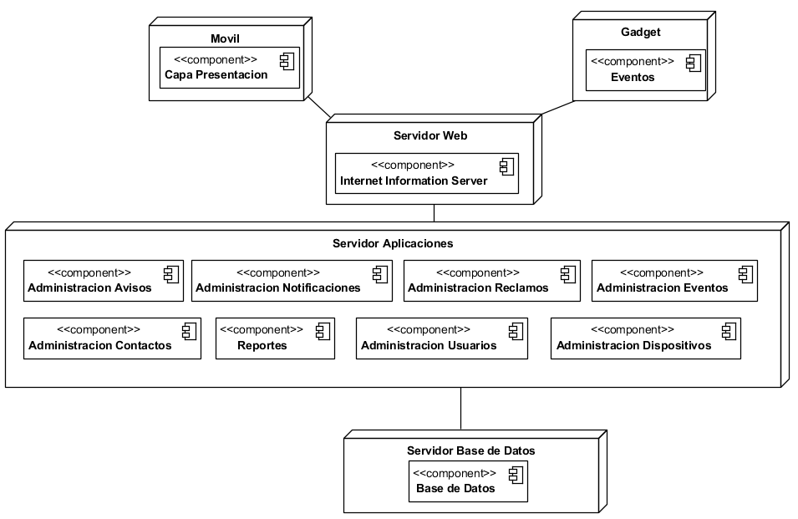

## Vista Arquitectónica de Despliegue: Niveles de Hardware

En base a los patrones anteriormente nombrados, se realizó el siguiente planteamiento de la arquitectura del sistema desarrollado se tiene en cuenta los dispositivos a emplear, y los usuarios finales que van a utilizarlo.

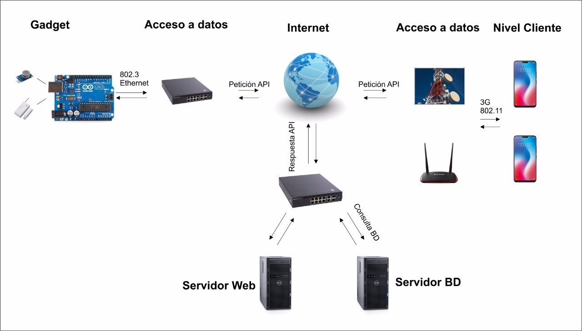

En el diagrama se observa la estructura del sistema y la manera como fluyen los datos y la información en el sistema a través de cada una de las capas que se presentan a continuación:

En el nivel Gadget se encuentran la placa, el módulo de comunicación y los sensores que integran las mediciones realizadas. Esta placa se encarga de suministrar energía a los sensores, al módulo de comunicación.

El módulo de comunicación facilita la transferencia de datos a la red, provee la pila del protocolo TCP/IP, y un lenguaje de intercambio que facilita la transferencia de datos.

Capa de acceso a datos, que es la encargada de establecer la comunicación entre los diferentes dispositivos y el Servidor Web. Según el dispositivo del que se trate, la misma varía entre ethernet, conexión WI-FI 2.4Ghz o una conexión 3G.

El servidor web consta de un sistema diseñado en varias capas, como se comentó anteriormente en los patrones que fueron seleccionados, donde la primera capa es un servidor API REST que permite que los clientes móviles le realicen las peticiones, y delega la tarea a las siguientes capas para realizar el registro en la Base de Datos Relacional, donde se almacenan los eventos recibidos.

En el nivel cliente, se encuentran los clientes front-end, dispositivos móviles, que se comunican con el servidor, mostrando de manera cómoda para los usuarios, los resultados que se obtienen de las solicitudes realizadas al servidor. Permitiéndoles recibir alertas de notificaciones, avisos o reclamos que ocurran en el hogar o edificio.

# Hardware

## Diseño Gadget

A continuación, se describen los dispositivos físicos que se usan para este sistema, clasificándolos como sensores, placas y los diferentes módulos de comunicación.

Sensores

Los sensores a utilizar en el prototipo, se han seleccionado teniendo en cuenta los alcances que fueron definidos en el plan de proyecto, a su funcionamiento, variables de medida, señales de salida, entro otros aspectos. Una breve descripción de los sensores y características se muestran en la tabla a continuación:

|  |  |  |  |  |  |  |  |
| --- | --- | --- | --- | --- | --- | --- | --- |
| **Alcance** | **Sensor** | **Variables de medida** | **Unidades de medida** | **Precisión** | **Voltaje de trabajo** | **Señal de salida** | **Imagen** |
| Detector humo/incendio | MQ2 | Humo | Ppm | %5 | 5v | Digital | Sensor de Gas MQ2 |
| Monitoreo de temperatura de ambiente | DHT22 | Temperatura y humedad | ºC y % | ±1ºC | 5v | Digital | Resultado de imagen para dht22 |
| Apertura/Cierre de puertas o ventanas | EV1527 | Apertura | Abierto, Cerrado | - | 3v | Binaria | Resultado de imagen para ev1527 puerta |
| Pérdidas de monóxido de carbono | MQ7 | Concentración CO | ppm | %5 | 5V | Digital | Sensor MQ7 Monoxido de Carbono |

### Placa

La placa empleada para el desarrollo del gadget es una Arduino Uno R3.

Existen otras placas de diferentes fabricantes que, aunque incorporan diferentes modelos de microcontroladores, son comparables y ofrecen una funcionalidad más o menos similar a la de las placas Arduino. Todas ellas también vienen acompañadas de un entorno de desarrollo agradable y cómodo y de un lenguaje de programación sencillo y completo.

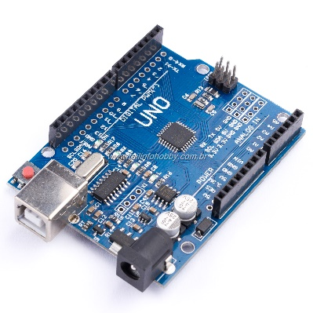

### Módulos de comunicación

#### Modulo Ethernet:

#### Permite que la placa pueda tener acceso a Internet.

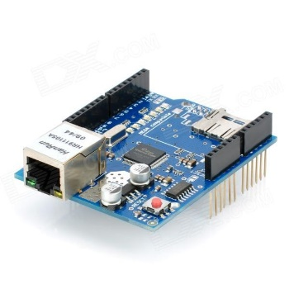

#### Módulo inalámbrico:

#### Permite el enlace inalámbrico entre el Arduino y el sensor magnético de aberturas. Tecnología: 433 Mhz.

